УДК 621.924.233.1-752

**Разработка и применение АМОРТИЗАТОРов**

**С ПОВЫШЕННОЙ ПОГЛОЩАЮЩЕЙ СПОСОБНОСТЬЮ**

Д.Г. Громаковский 1, С.В. Шигин 1, В.И. Хаустов 2

1 Самарский государственный технический университет,

2 ОАО «Самарский подшипниковый завод»

Приведены результаты разработок и исследования демпфирующей способности пластинчато-эластомерного амортизатора и систематизация группы факторов, определяющих интенсивность механических колебаний.

Ключевые слова: колебания, вибрация, шум, амортизатор, эластомер, пакет пластин, буксовая подвеска, электрошпиндель, шероховатость, волнистость. факторы механических колебаний.

Пластинчато-эластомерные амортиза-торы с повышенной поглощающей способностью необходимы для применения в механических системах энергетических, технологических и транспортных машин с целью повышения виброустойчивости, комфортности и ресурса работоспособности исполнительных механизмов аэрокосмического назначения, локомотивов, вагонов, рельс и буксовых подшипников железнодорожного транспорта, городского транспорта, технологического оборудования и др. машин.

Частотный диапазон эффективной работы пластинчато-эластомерных аморти-заторов ~ 0,5…5000 Гц.

Разработка амортизаторов в НТЦ «Надежность» СамГТУ защищена патентами РФ №_2258844 и авторским свидетельством на полезную модель № 60160.

Согласно феноменологической релаксационной теории жидкости коэффициент поглощения звука α для единичного релаксационного процесса, как для сдвиговой, так и для объёмной вязкости определяется выражением:

$$α=\frac{ω^{2}}{2ρс^{3}} \left(\frac{4η_{0}^{'}}{1+ω^{2}τ_{1}^{2}}+\frac{η_{0}^{"}}{1+ω^{2}τ_{1}^{2}}\right). (1)$$

здесь ω - круговая частота, с - скорость звука, ρ- плотность жидкости, η0’ и η0” - «статические» сдвиговая и объёмная вязкости, τ1 и τ2 - времена релаксации сдвиговой и объёмной вязкостей.

Особенности поглощения в трущихся контактных парах обусловлены механическими характеристиками поверхностной сдвиговой и объёмной вязкостей и смазочного действия.

Ориентировочная схема динамических процессов, протекающих при трении реальных поверхностей показана на рис. 1. Сложности смачивания определяются микрогеометрией контакта.



Рис. 1. Схема процессов, протекающих при

динамическом нагружении пластинчатого

амортизатора: Jmi и Өmi – смещение

и моменты, FN – внешняя нагрузка.

Для оценки поглощающей способности таких поверхностей в проведённом исследовании использовали установку, показанную на рис. 2.

Оценку эффективности демпфирования выполняли по значению логарифмического декремента колебаний, определяемому по записанным (при испытаниях на стенде (рис. 2) вибро-диаграммам (рис.3).

Первым объектом исследований был пластинчато-эластомерный амортизатор для установки в буксовых подвесах железнодорожных вагонов для замены резиновых вкладышей, рис. 4.

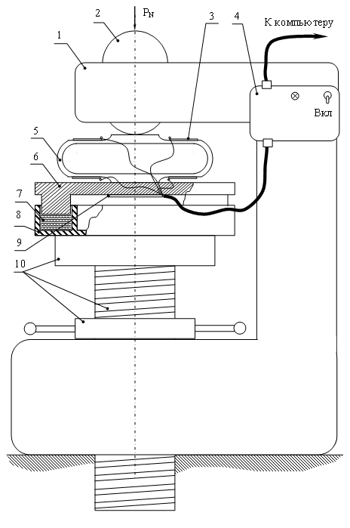

Рис. 2. Стенд для виброиспытаний

пластинчатых амортизаторов:

1 – станина; 2 – ударная пята; 3 – датчики

статической нагрузки; 4 – усилитель

сигналов с датчиков и АЦП; 5 – динамо-

метр; 6 – верхняя крышка амортиза-

тора; 7 – гофрированные пластины;

8 - нижняя крышка амортизатора; 9 – виб-

родатчик; 10 – прижимной механизм.

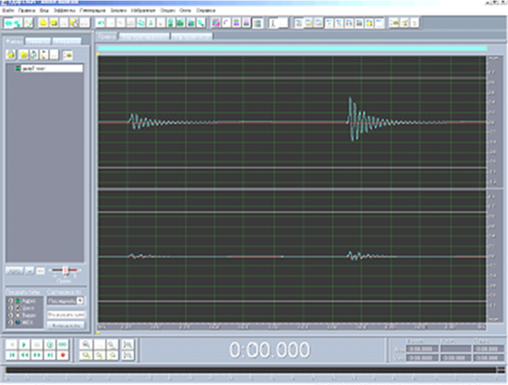

Рис. 3. Вибродиаграммы сигналов,

записанных в ходе ударного воздействия.



а



б

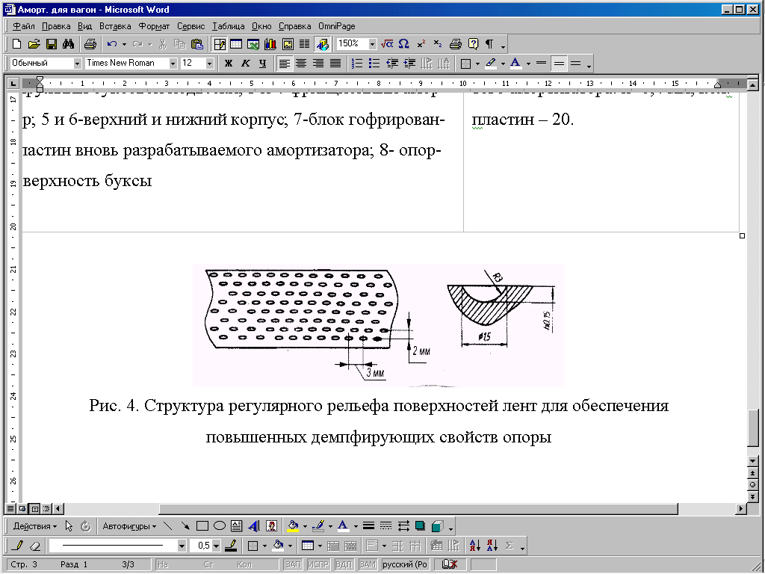

в

Рис. 4. Устройство рабочего блока амортизатора: а - рабочий блок с плоскими, б – гофрированными пластинами; в - регулярный рельеф на поверхностях пластин. На рис. 2а: 1 - проушина буксы; 2 – корпус; 3 - верхняя крышка; 4 - тросовые пакеты квазизамкнутых колец; 5 – пакеты шайб; 6 - пружина

буксового подвеса; 7 - шпинтон.

Устройство и фотографии пластинчато-эластомерного амортизатора показаны на рис. 4 и 5.

В качестве поглощающей жидкости были исследованы полиметилсилоксаны (производства «Пента-Волга», г. Тольятти).

Характеристики выпускаемых полиметилсилоксановых жидкостей: вязкость – от 5 до 60000 сТс.; диапазон рабочих температур от -40 до +200 °С; малая зависимость сжимаемости от температуры; высокая текучесть; низкое поверхностное натяжение; высокая стойкость к радиационному и термическому разложению; повышенная поглощающая способность; экологически безопасны.

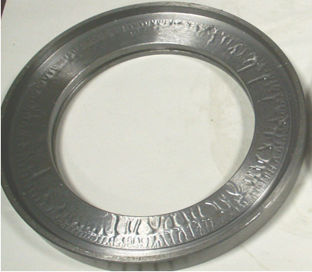

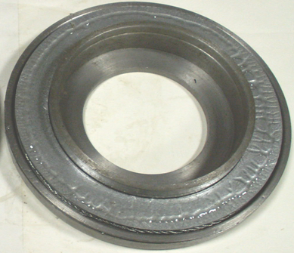

а

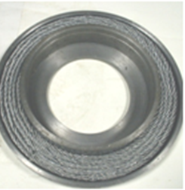

Рис.5. Фотографии пластин амортизатора при снятой крышке: а - с нанесённой

кремнийорганической жидкостью; б - пример демпфирующего пакета из «замкнутых» колец стального плетёного троса.

Результаты испытаний амортизаторов, полученные при экспериментальной оценке поглощающей способности пластинчатого блока для ряда вариантов полиметилсилоксановых жидкостей в сравнении с поглощающей характеристикой резины приведён на (рис. 6).

Как видно из рис. 6 поглощающая способность пакета пластинчатого амортизатора многократно превысила уровень, создаваемый резиновой проставкой.

Последующие испытания были проведены при установке пластинчато-эластомер-ных амортизаторов в электрошпинделях (рис. 7) и в упорном подшипнике шарошек буровых долот (рис. 8).



Рис. 6. Величина логарифмического декремента затухания колебаний пластинчатого амортизатора при ряде использованных жидкостей (статическая нагрузка 342 кг температура +20°С): 1 – ПМС-60000;

2 – ПМС-60000+И20; 3 – ПМС-500;

4 – ПМС-500+И20; 5 – ПМС-60000+ПМС-

500; 6 - И20; 7 – без смазки; 8 – резина.

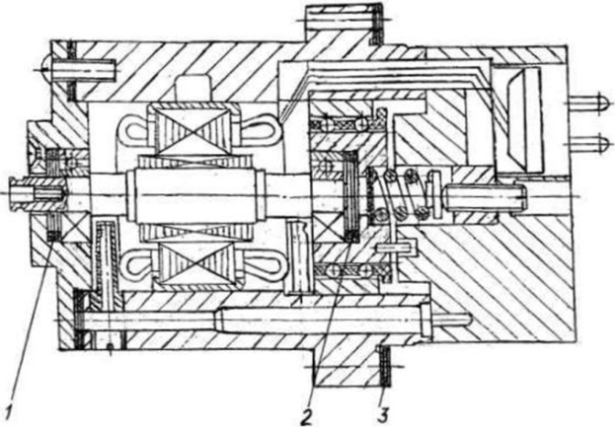

Рис. 7. Пример компоновки амортизаторов

в электрошпинделе: 1 и 2 - амортизаторы

радиально-упорных подшипников;

3- амортизатор на корпусной части.

Испытания электрошпинделя показали существенное снижение виброактивности шпинделей по уровню шума и вибрации и, как следствие, повышение качества обработки – снижение параметров шероховатости и волнистости, (рис. 9).

В опорах буровых долот наибольший декремент затухания получен при применении 3-х-слойного промежуточного элемента на основе металофторопласта при смазке JBL-713 с подслоем кремнийорганической жидкости ПМС-60000.

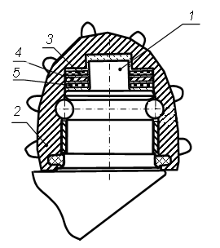

Рис.8. Компоновка комплексного

упорного подшипника: 1 – цапфа;

2 – шарошка; 3 – верхняя шайба из метал-

лофторопласта; 4 – стальная шайба;

5 – нижняя шайба из металлофторопласта.

**Список литературы**

1. Кудинов В.А. Динамика станков. – М.: Машиностроение, 1967.

2. Зенков Б.Н. Исследование устойчивости динамической системы с учётом упругих свойств абразивного инструмента. Автореф. канд. дисс. г. Саратов, СПИ, 1982.

3. Таратынов О.В., Королева Е.М., Агафонов С.А. О влиянии динамики движения шпиндельного узла на качество обработки методом ППД. Тезисы докладов Всесоюзной научно-технической конференции «Использование методов поверхностно-пластинча-того деформирования материала в машиностроении», г. Владимир, ВПИ, 1981.

4. Таратынов О.В., Королева Е.М. Современное состояние и пути повышения виброустойчивости шпиндельных систем шлифовальных станков. Обзор. – М.: НИИмаш, 1982, 32с., 15 ил. УДК 621.924-233.1-752.

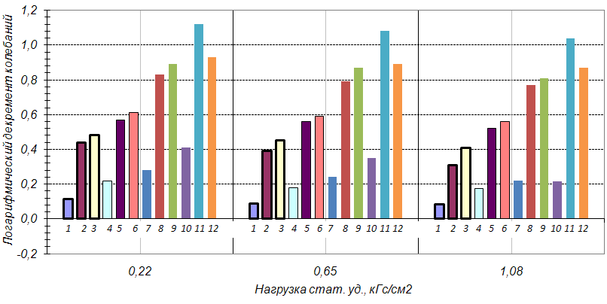

Рис. 9. Результаты оценки демпфирования

в стыке торцевого упорного подшипника

скольжения: без шайбы (1 - без смазки,

2 - Циатим-221, 3 - JBL-713R); два стыка

на шайбе из БрБ2 (4 - без смазки, 5 - Циа-

тим-221, 6 - JBL-713R); четыре стыка

на шайбе из БрБ2 (7 - без смазки, 8 - Циа-

тим-221, 9 - JBL-713R); 10 - десять сухих

стыков на 9-ти шайбах без смазки,

11 - стальная гладкая шайба между 2-х

металлофторопластовых со смазкой JBL-713

и подслоем ПМС60000; 12 - две пластины

из металлофторопласта с JBL-713+5%

присадки 2 ИХХТ СО РАН (с кластерны-

ми наноалмазными порошками).

**DEVELOPMENT AND APPLICATION OF dampers**

**with increased absorptive capacity**

D.G. Gromakovsky 1, V.I. Khaustov 2, S.V. Shigin 1

1 - Samara State Technical University, 2 - OJSC «Samara Bearing Plant»

The results of development and research of damping capacity plate-elastomer-tion damper, organize groups of factors of mechanical vibrations.

**Keywords:** fluctuations, vibration, noise, shock absorber, an elastomer, a stack of plates, axlebox suspension, spindle, roughness, waviness, factors of mechanical vibrations.